【生活趣闻】
“Model”鸡（图）
陈武光

朋友微信传来旅欧见闻：小农贸市场，卖鸡蛋的老人和他的“Model”鸡。朋友说，此鸡非彼“鸡”,训练有素，未用绳拴，见人不慌，落落大方，昂首挺胸，体格强壮，羽丰色艳，干净潇洒，安静礼貌。故有此高品质鸡之蛋，定非常蛋也！
【图片】“model”鸡照片3幅，见以下诸页
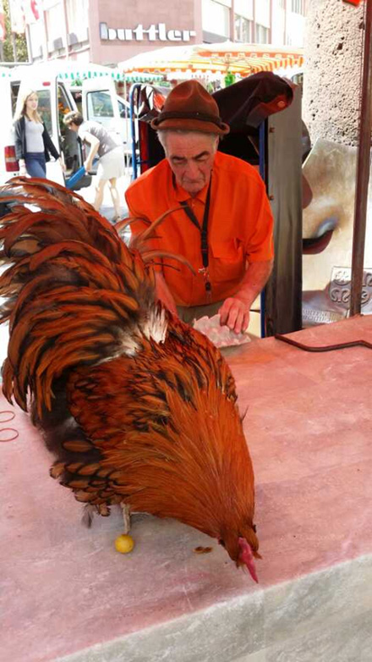
之一
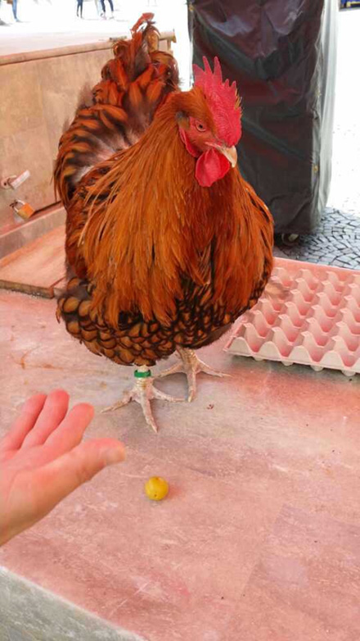
之二
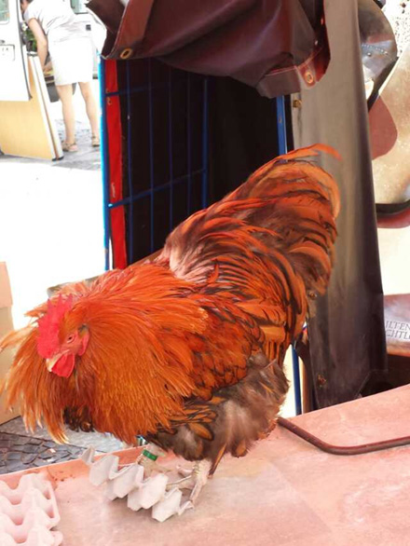
之三
（注：本文原载奥一论坛-奥一博客-陈武光的个人空间2014年8月15日；学校关工网站刊发时间：2014年9月5日）

